# 基于混合现实的老年人陪护监控系统

## 创意及所要解决的问题描述

我国老龄化程度日益增加，老年人口比例增加，赡养老人成本增加，且由于子女难以经常陪伴而导致难以时刻确保老人的安全问题和内心的寂寞。但是很难给每一位老人配备管护人员，而长期卧床老人也由于缺乏激励，不愿尝试康复，导致生理功能的退化如肌肉萎缩等问题，时间长了就会导致一系列意外状况的发生。同时，也常常有在病院老人深蹲很久突然站起，由于姿态不当而导致意外，责任难以归咎等问题。

### 需求：

家有独居老人的子女需要一个系统来看管老人，保障老人的安全；同时他们需要一个可以与老人交互的系统，解决老人无人陪伴的孤独；而疗养院、康复医院等机构希望通过安装一套这样的系统，实时监控老人的行动，防止意外发生，同时也能解决上述意外发生时责任不明确的问题，提高便利性；

### 解决方案：

系统由深感相机组合、混合现实头显和监护人与被监护人段两个APP构成，深感相机负责实时记录老人的姿态，由深度神经网络来判断姿势是否会对老人造成不良影响，当保持这种姿势过久时，系统会发出警示，而交互功能则由混合现实技术实现构成，结合IoT和智能语音，实现同独居老人的聊天以及对他们下床走动的鼓励，防止老人出现肌肉萎缩等问题。

混合现实技术（包括混合现实头显及其配套软件）实现了更为身临其境的社交功能，使子女即使远在千里之外也能如同就在老人面前一般陪伴老人，降低了子女们陪伴的成本。同时，混合现实技术也有效降低了老人的学习成本，用更加友好简单的交互方式实现更为强大的保障和陪伴功能。

## 付费群体分析

本产品主要实现的是监护人与被监护人之间的陪伴和监控保护功能。基于这个设计，我们认为任何有监护或被监护需求的消费者和企业、机构都是可能的付费群体。他们主要包括：

1. 家中有老人、小孩、残疾人的个人消费者
2. 医院、养老院、托儿所、幼儿园、留守儿童看护机构等
3. 其他需要特殊照料的人群的监护人

## 用户画像与用户体验地图

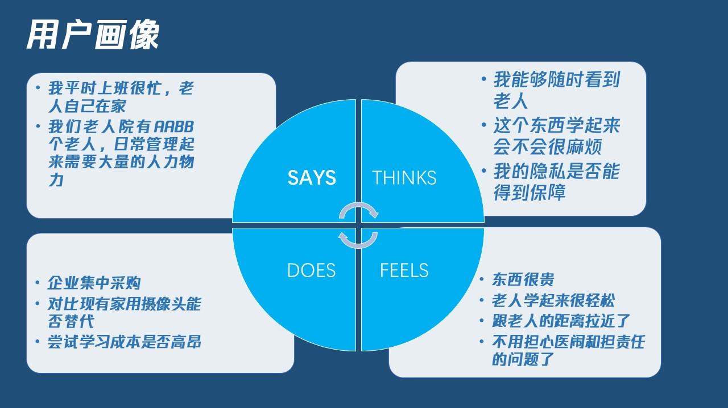

## 预期的产品形态、构成及软硬件和外观设计

产品在硬件上将在极大程度地基于Microsoft Hololens 2头戴式混合现实显示仪和 Microsoft Azure Kinect DK 开发套件实现。

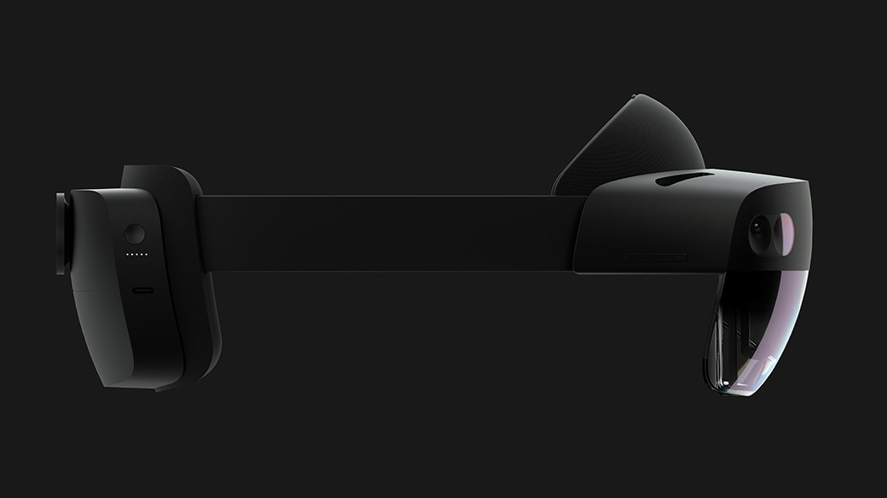

【图为 Hololens 2 】

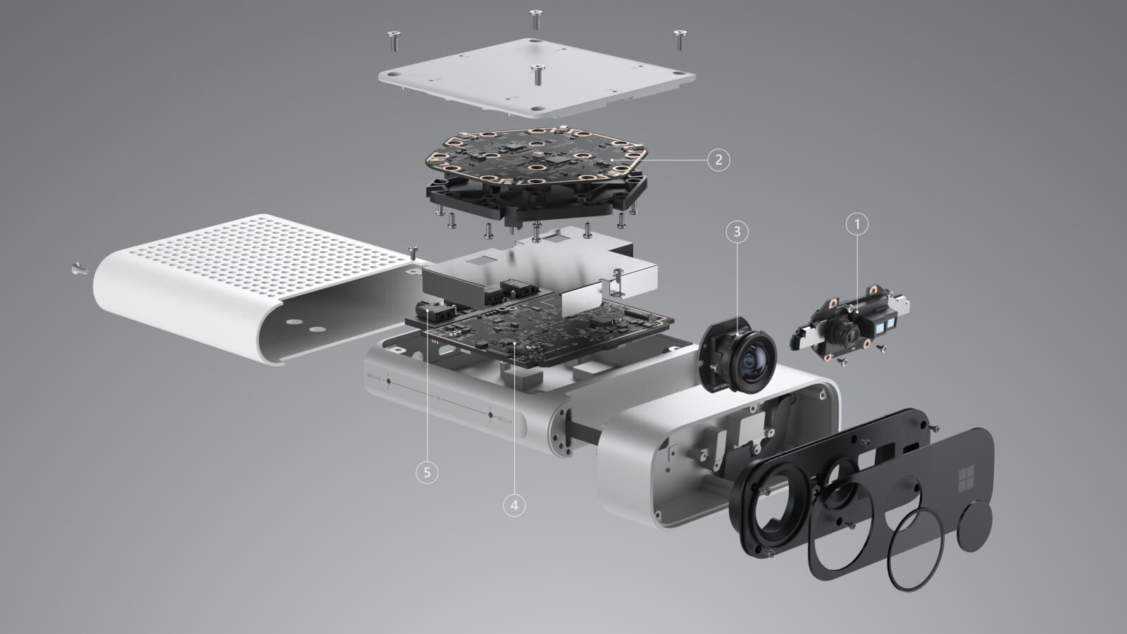

【图为Azure Kinect DK 】

软件上，我们将基于Microsoft Azure 的混合现实和感知服务，自主开发完整的交互和逻辑体系，包括MR应用，监护人客户端和服务端的数据处理。在项目后期，我们还将加入结合其他IoT设备的功能，形成一套完整的体系。

## 产品最重要的特征点及用户的使用方法，产品与用户的交互方式设计

### 特征点

产品结合了混合现实技术，能够使被监护人用户身临其境地与监护人远程交流。监护人可以以更便捷的方式，监护和保障被监护的安全。在极大地降低监护难度的同时，给予监护人和被监护人双方更好的交互体验。

### 使用方法

1. 被监护人端：
   1. 部署基于Azure Kinect DK 的监控和语音装置
   2. 使用混合现实头显进行身临其境的环境
2. 监护人端
   1. 部署相关的监护系统
   2. 使用手机App实现实时监护，接收相关通知
   3. 使用手机或带有深度传感器的设备与被监护人进行实时交流

### 交互方式设计

1. 被监护人端
   1. 混合现实环境下的交互操作
   2. 语音命令
2. 监护人端
   1. 手机App的交互操作
   2. 语音命令
   3. （可选）混合现实设备带来的身临其境的交互体验

## 产品原型

1. HoloLens 原型：[点击查看链接](https://www.microsoft.com/zh-cn/hololens)
2. Azure Kinect DK 原型：[点击查看链接](https://azure.microsoft.com/zh-cn/services/kinect-dk

用户测试结果与反馈

目前项目尚处在初步构思阶段，还在进行相关设备的采购和软件的开发，尚未进行用户测试。

## 团队构成、分工与成员能力概述

团队成员：蒋卓凌、董星辰、荣雪

分工：

蒋卓凌：主要项目开发、交互设计、服务端开发、姿态识别等部分的算法开发、软件测试

董星辰：C# 、Unity等开发，建模和交互实现、跨平台软件开发

荣雪：建模、Unity等开发、交互设计、跨平台软件开发